# РОССИЙСКИЙ УНИВЕРСИТЕТ ДРУЖБЫ НАРОДОВ

## Кафедра прикладной информатики и теории вероятностей

## Факультет физико-математических и естественных наук

## Кафедра прикладной информатики и теории вероятностей

## ЛАБОРАТОРНАЯ РАБОТА No 2

## дисциплина:Архитектура компьютера

## Студент:Бегин Станислав Александрович

## Группа:НПИбд-01-23

## МОСКВА

## 2024 г.

### Цель работы:

Научится считать базавые арифметические выражения на ассемблере х32 nasm

### Описание лабороторной работы:

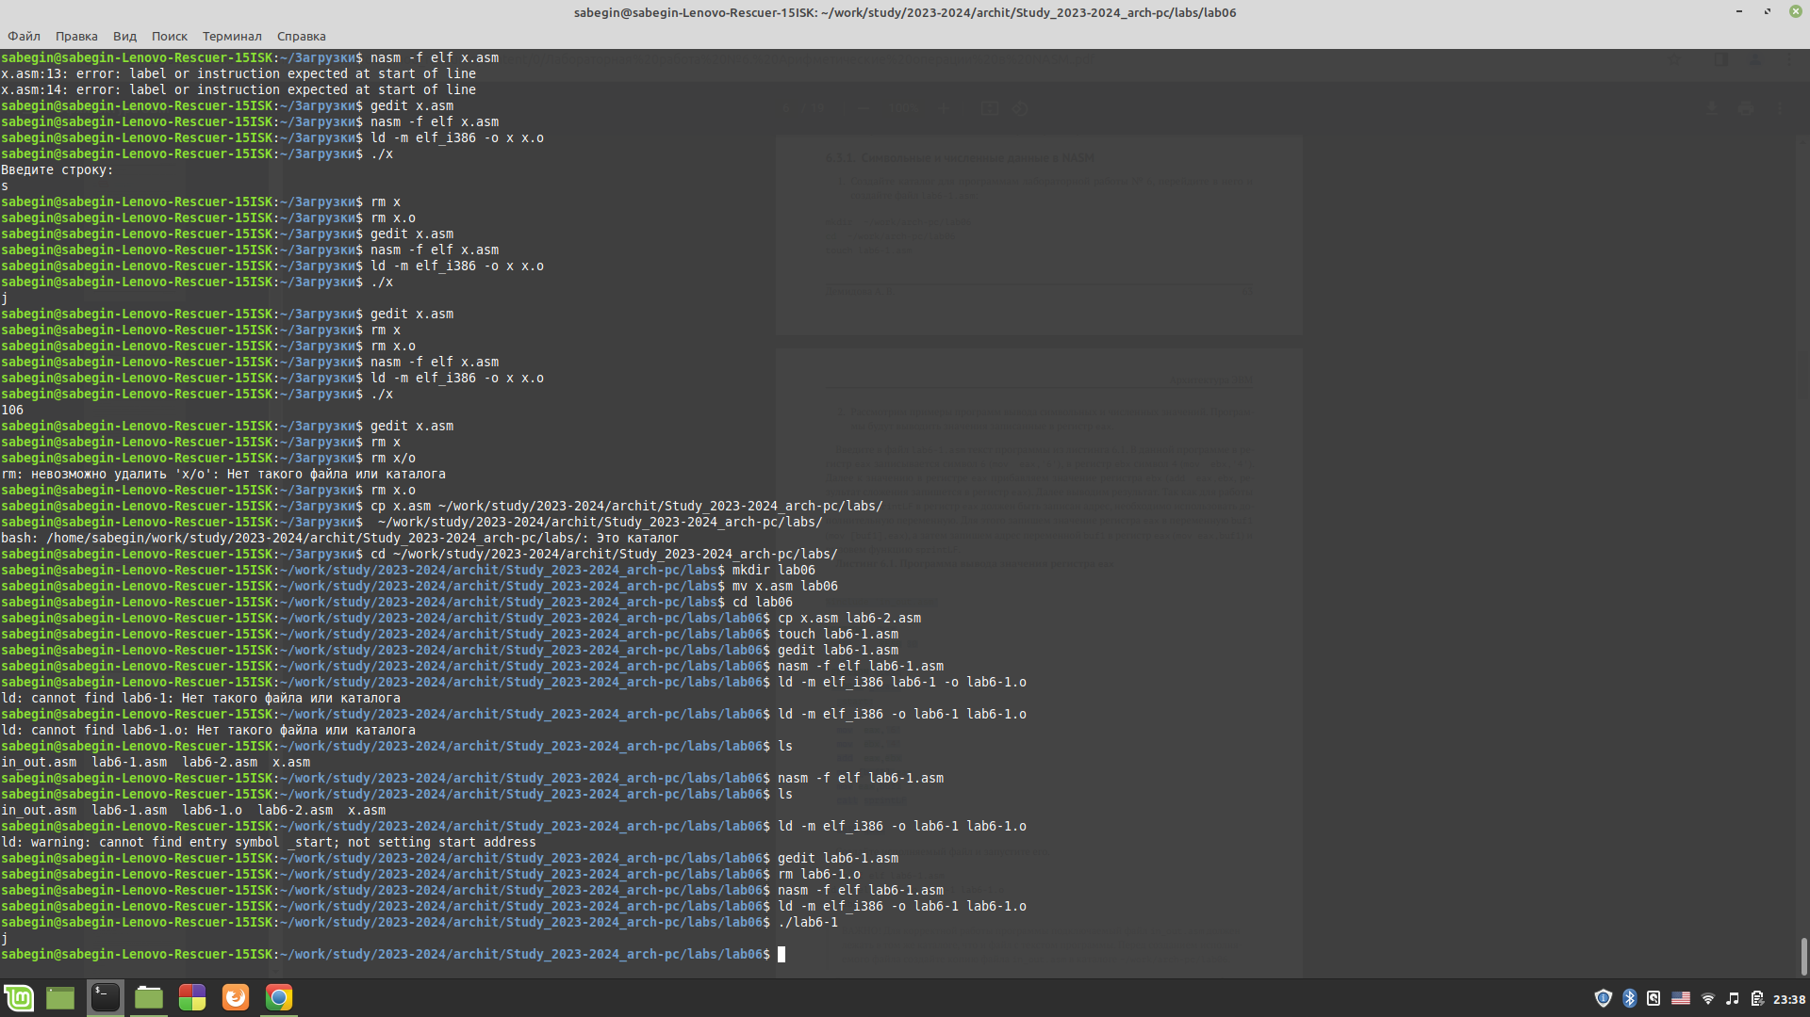

Создал lab6-1, и вывел результат

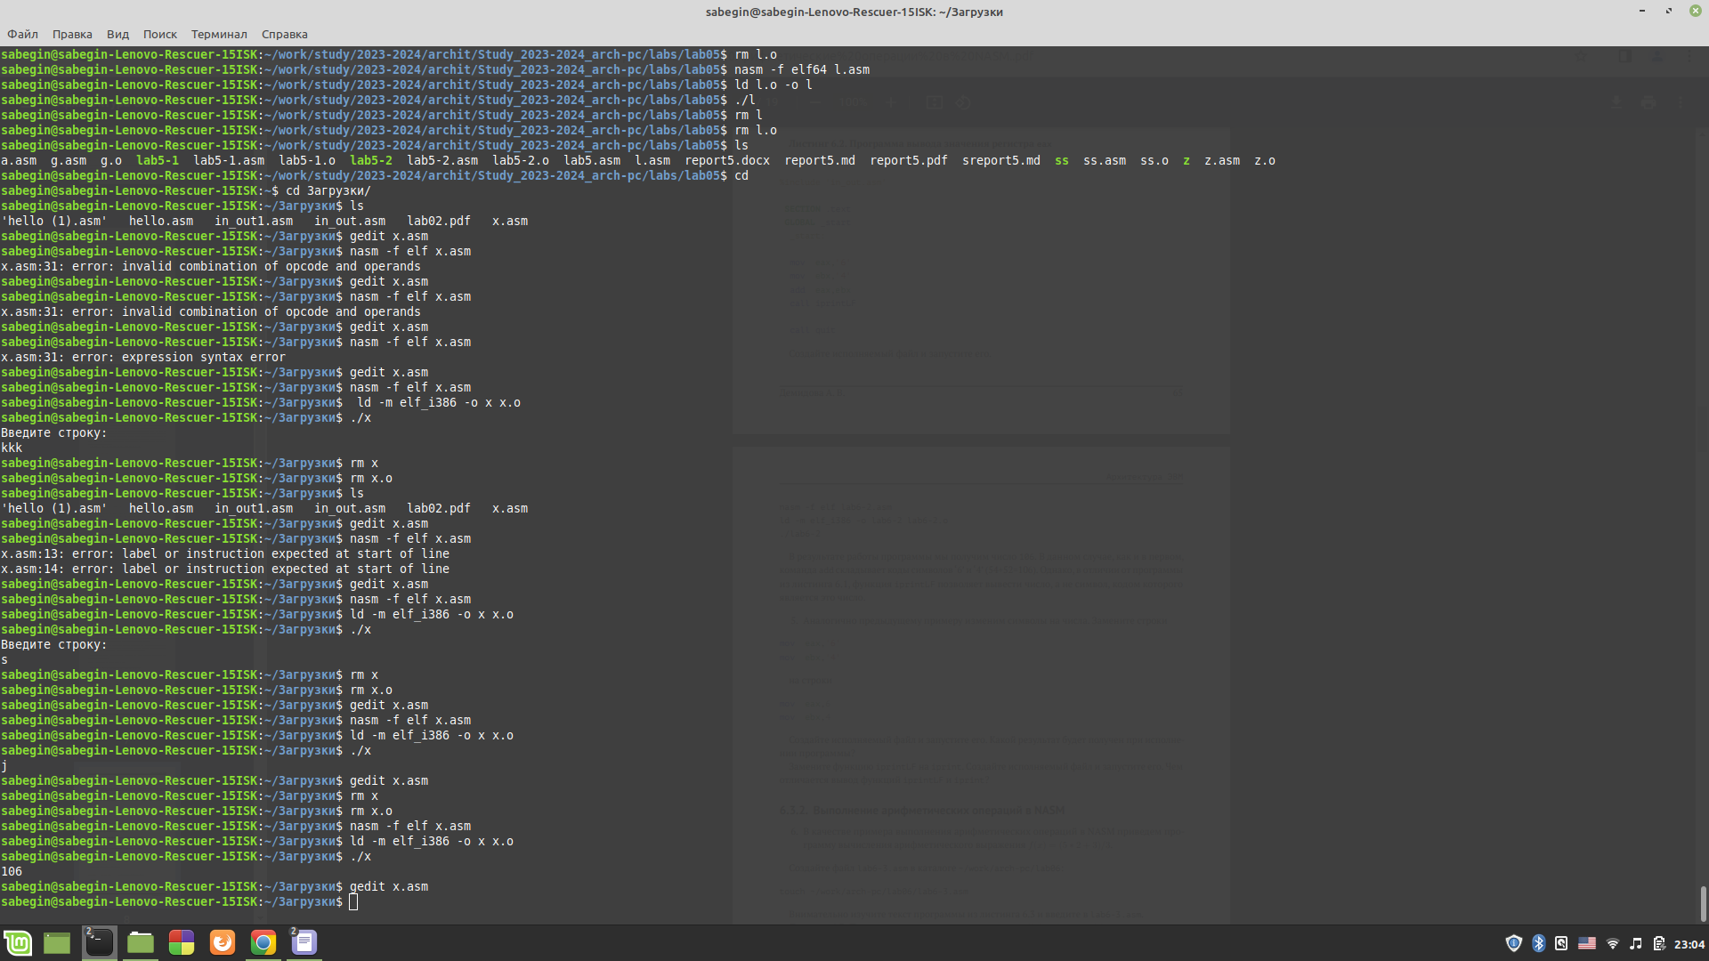

Создал lab6-2, и вывел результат

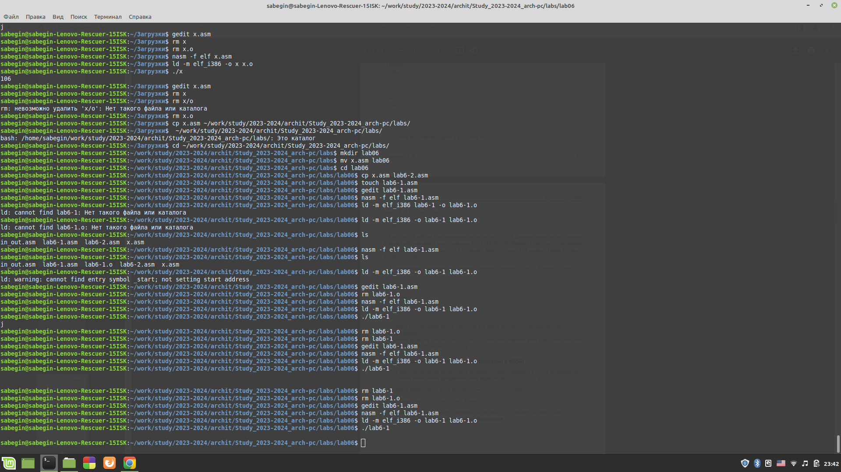

Проверил, что будет если у чисел убрать апострофы и сменить iprintLF на iprint - две пустые строки и одна пустая строка

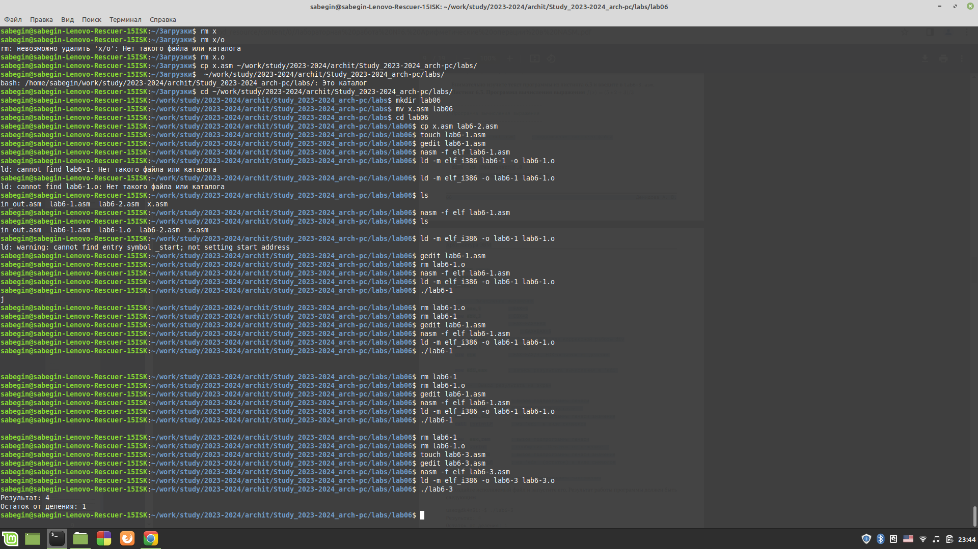

Создал lab6-3, и вывел результат

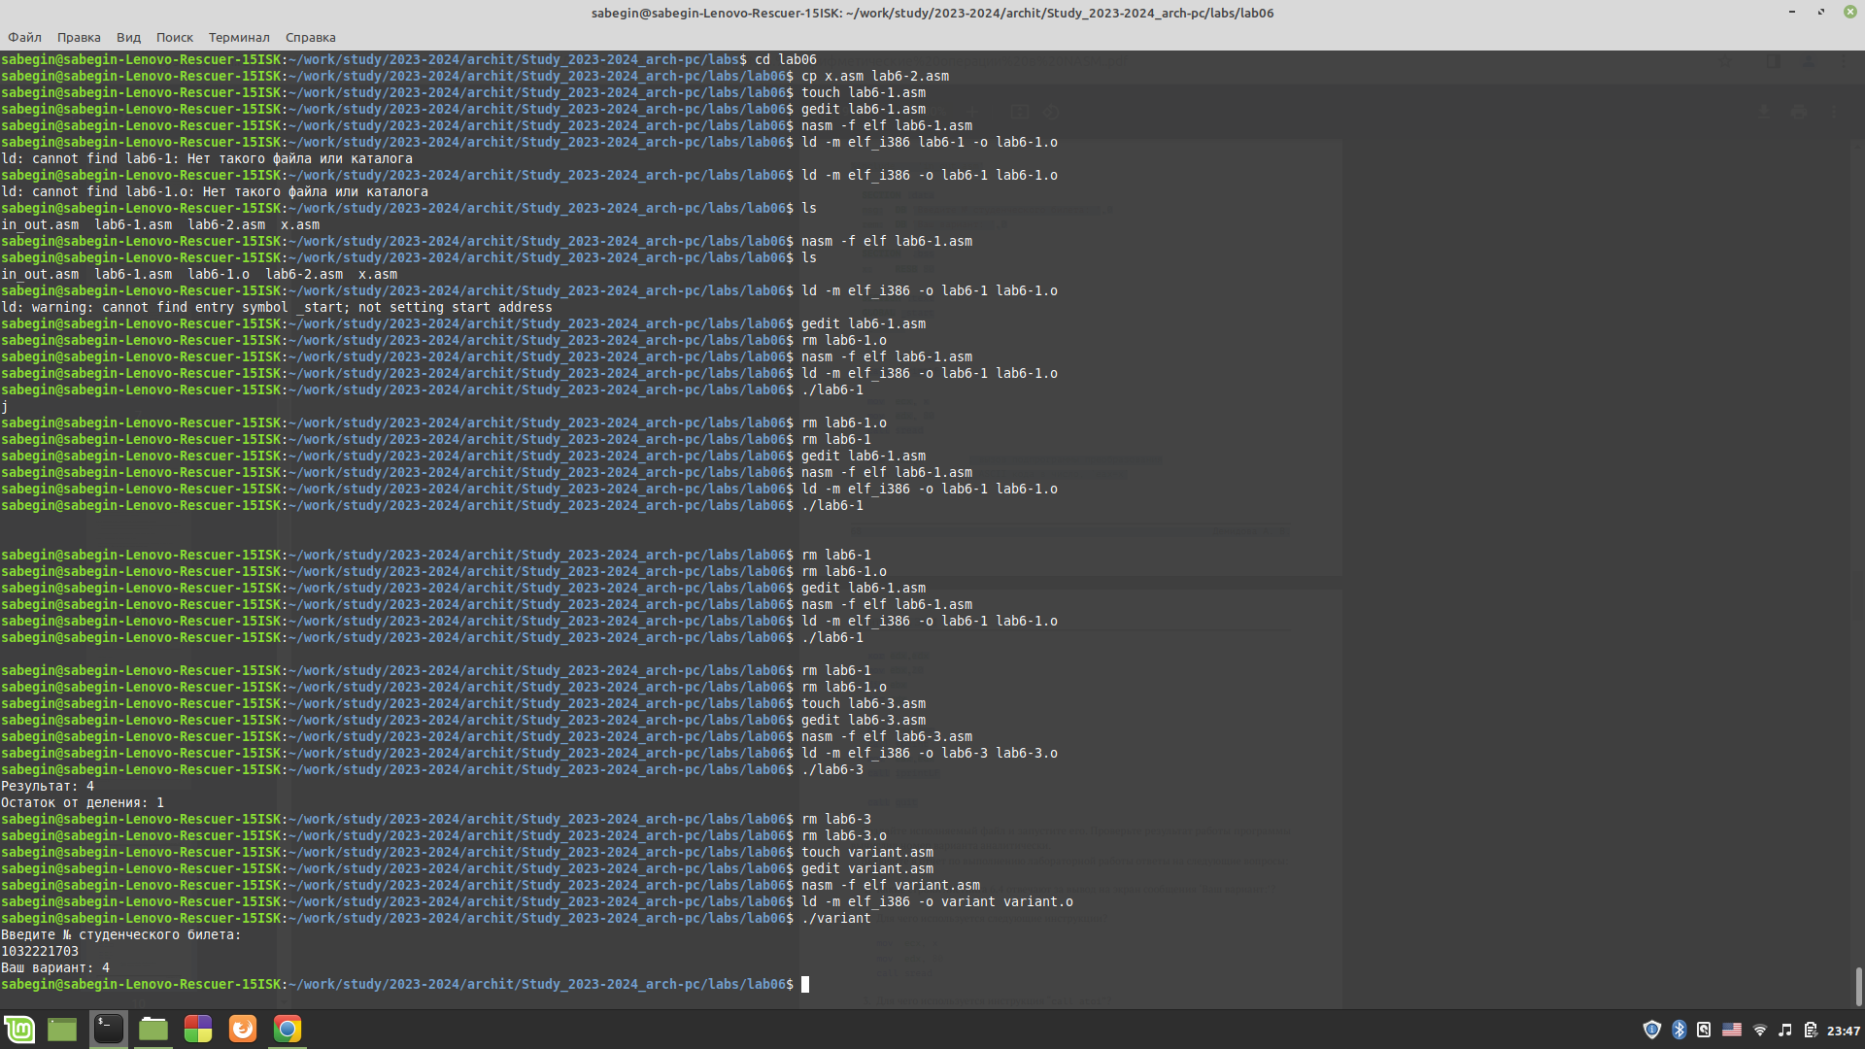

Создал variant, и вывел результат

### Ответы на вопросы:

1. mov eax,rem call sprint
2. Для чтения вводимой переменной (без перевода)
3. Для перевода чисел в десятиричную систему
4. mov ebx,20 div ebx inc edx
5. edx
6. Для прибавления единички
7. mov eax,edx call iprintLF

### Вывод:

Научился делать эллементарные арифметические действия и выводить результат

### Самомтоятельная работа:

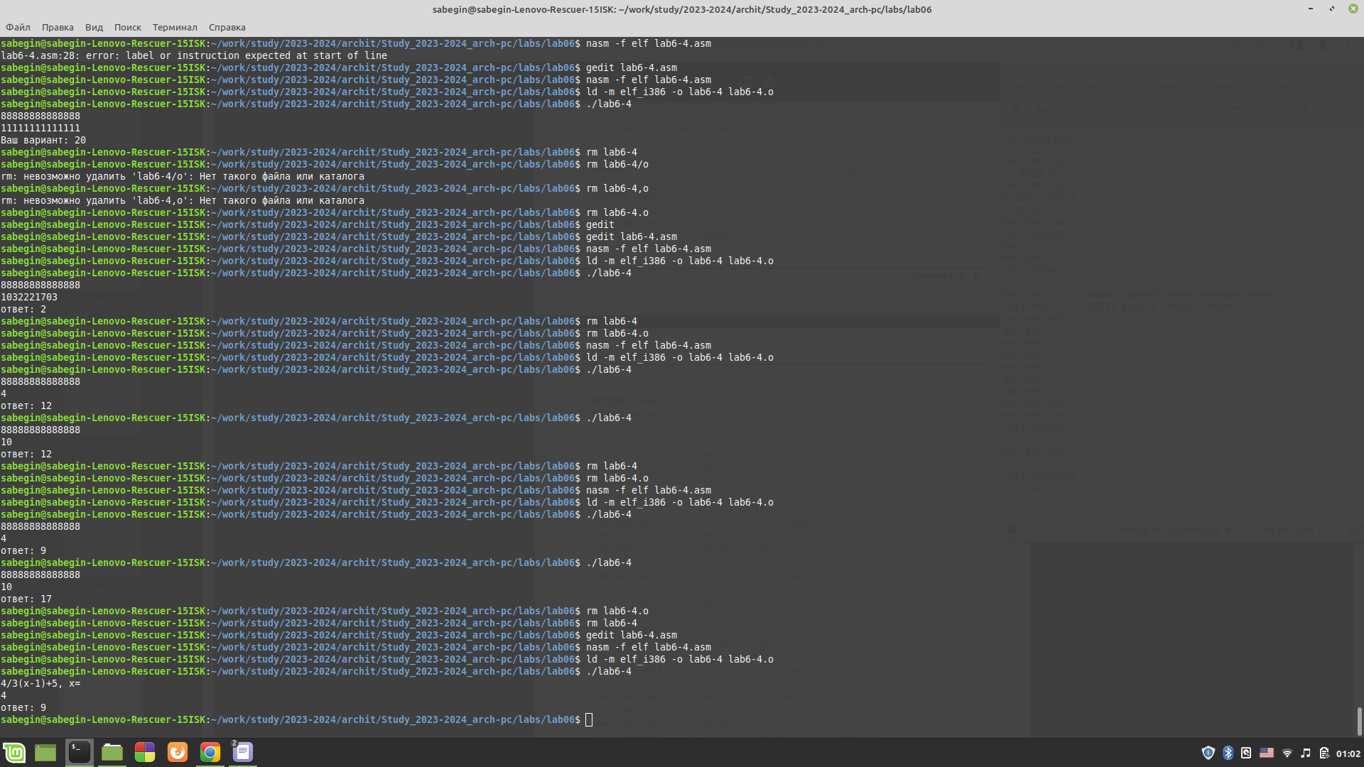

Создал lab6-3, и проверил результат

### Вывод:

Полнее освоил материал, и повторил его